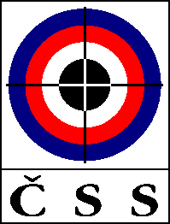 | ČESKÝ STŘELECKÝ SVAZ  Sportovní střelecký klub 0027  DELTA PRAHA | 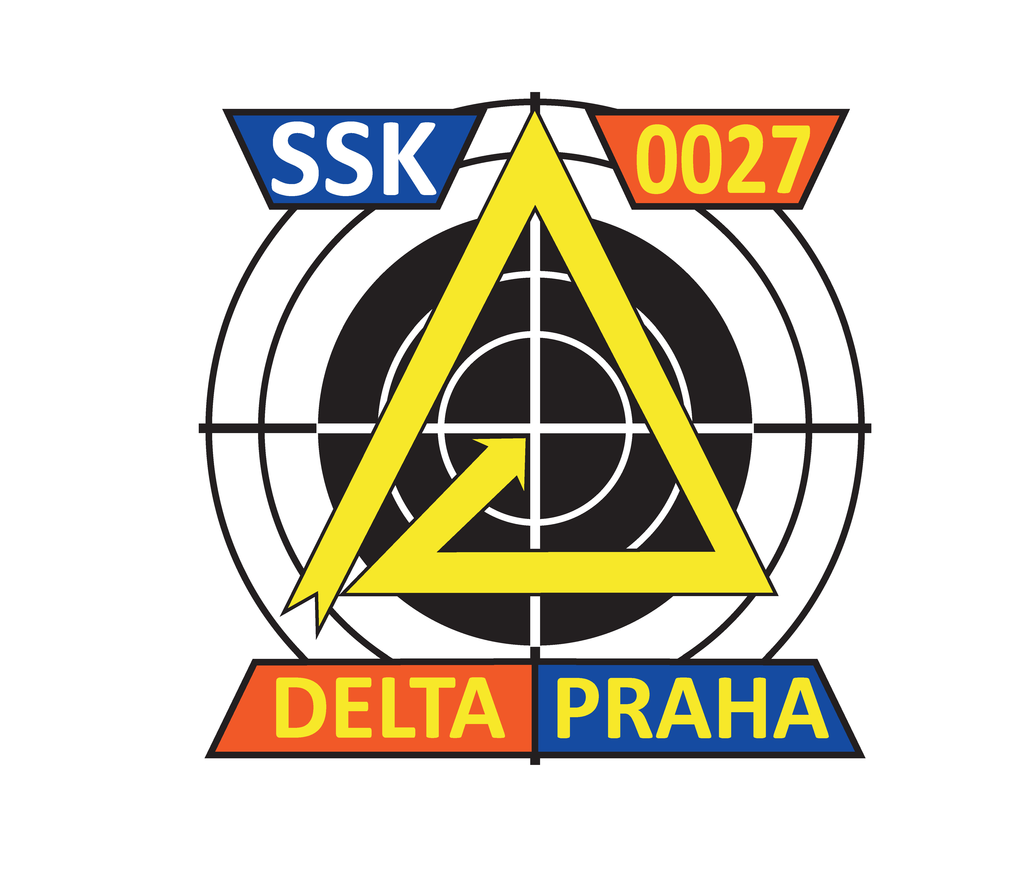

PROPOZICE STŘELECKÉ SOUTĚŽE ČSS

Velká cena SSK DELTA Praha

(současně i 2. kolo PSL 2012 - viz http://www.shooting.cz/kraje/praha/)
Datum konání: Neděle 13. 5. 2012
Disciplíny: LM 60, LM 3 x 20 - veteráni (1951 a st.), senioři (1952-61), muži (1962-91) a junioři (1992-93),
SM 60, SM 3 x 20 - ženy (1962-91), juniorky (1992-93), a dorost (1994 a mladší).
Druh soutěže: Kategorie II. z Kalendáře ČSS; soutěž jednotlivců;
soutěž "Pražské střelecké ligy 2012" .
Místo konání: Střelnice SSK 0021 MAGNUM, Kamýcká 192, Praha 6 – Sedlec;
Rozhodčí: HR – Miloš Soukup, A-0014, PHK - Josef Placer, A-0290, RPČ - Ivan Hanuš, B-0587;
Žádané doklady: Průkaz ČSS se známkou 2012, Zbrojní průkaz a Průkaz zbraně. Start bez těchto dokladů nebude povolen !
Startovné: 100,- Kč za LM, SM 60; 120,- Kč za LM, SM 3x20
Zbraně: Vlastní, vč. střeliva a povolených pomůcek.
Přejímka: Kontrola zbraní i výstroje bude provedena v rámci přípravy, kontrola střelecké polohy i v rámci závodu.
Pravidla soutěže: Průběh a hodnocení podle PSS - ISSF platných v ČSS od 1.1.2009 a ŘSS ČSS platného od 1.4.2004.
Popis střeliště: 16-18 elektricky posuvných stavů, podložky, stojánky na dalekohledy.
Počet terčů: závod LM. SM 60 ran leže: 4 nástřelné a 12 soutěžních (po 5 ranách).
závod LM, SM 3x20 ran: 3 nástřelné před soutěžními pro každou polohu, 4 soutěžní pro každou polohu (po 5 ranách).
Časy střelby: závod LM, SM 60 ran leže: 10 min. příprava + 75 min. vlastní závod vč. nástřelu,
závod LM, SM 3x20 ran: 10 min. příprava + 135 min. vlastní závod vč. nástřelu.
Bezpečnost: Se zbraněmi je povoleno manipulovat jen na střeleckých stavech, hlavněmi směrem k terčům, při úpravě zbraně mezi polohami v LM, SM 3x20 je zakázáno odnášet zbraně ze střeleckých stavů, střelci v jednotlivých kójích se přitom musí k sobě chovat s maximální ohleduplností. V případě porušení tohoto bezpečnostního pravidla může být závodník ihned diskvalifikován.
Časový rozvrh: 08:10 - 10:00 prezence;
09.00 - 10.25 1.směna SM a LM 60 (vč. přípravy);
10.30 - 11.55 2.směna SM a LM 60 (vč. přípravy);
dále podle počtu přihlášených buď alternativa I. nebo alternativa II.
12:00 - 13:25 3.směna SM a LM 60 (vč. přípravy); 12:00 - 14:15 1.směna SM/LM 3x20 (vč. přípr.);
13:30 - 15:45 1.směna SM a LM 3x20 (vč. přípr.); 14:20 - 16:35 2.směna SM/LM 3x20 (vč. přípr.);
12.35 - 15.00 2.směna SM a LM 3x20 (vč. přípr.);
14:00 - 16.30 vyhlašování vítězů v závislosti na počtu startujících.
Protesty: 10 minut od zveřejnění výsledků u HR (vklad 500,- Kč).
Hodnocení: Podle PSS a ŘSS.
Odměny: 1. - 3. místo v každé hodnotitelné kategorii diplom + medaile.
Odjezdy: Nutný odjezd před ukončením soutěže ohlásit HR. Případný diplom a medaile budou předány nahlášenému zástupci, nebo budou deponovány u pořadatele.
Občerstvení: Zajišťuje bufet SSK MAGNUM.
Pojištění: Pořadatel pojištěn v odpovědnosti za škodu pojistkou ČSS.
1. pomoc: Zdravotník ČČK a Poliklinika Praha 6.
Výsledky: 13. 5. 2012 večer budou rozeslány na známé, případně u prezence nahlášené maily a do 20. 5. 2012 zveřejněny na www.sskdelta.cz a na www.shooting.cz/praha.
Přihlášky: Nejpozději do 12. 5. 2012 - 12 h zaslat na e-mail: mqsoukup@seznam.cz,
nebo SMS na č.mob.: 603545465 (p. Miloš Soukup)
V přihlášce uveďte: příjmení a jméno(-a) závodníka(-ů), rok(-y) narození, č.průkazu(-ů) ČSS, číslo a název SSK, disciplínu(-y), jméno a spojení na přihlašovatele v případě hromadné přihlášky. Zpětně bude do 48 hodin zasláno na tohoto přihlašovatele potvrzení přihlášky. Závodníky, kteří přijedou bez předchozího přihlášení, pořadatel zařadí jen, budou-li volná místa ve směnách stanovených po uzávěrce přihlášek.

V Praze dne 29. 4. 2012 Za organizační výbor soutěže
Miloš Soukup, předseda SSK 0027 DELTA Praha v.r.

